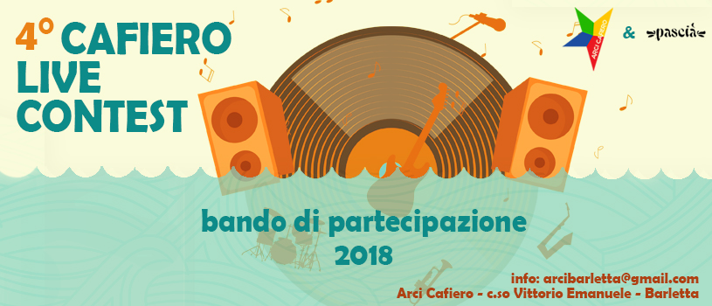

> SCHEDA DI PARTECIPAZIONE <

Nome dell’artista/band :

______________________________________________________________________________

Genere

______________________________________________________________________________

Anno di fondazione (facoltativo)

______________________________________________________________________________

Città e provincia di provenienza

______________________________________________________________________________

Nome e recapito telefonico di almeno un referente

______________________________________________________________________________

Link al proprio account myspace / soundcloud / bandcamp o simili dove poter ascoltare almeno 2 brani originali della band / artista partecipante.

______________________________________________________________________________

SI □ NO □ Autorizzo l'organizzazione a inserire i brani ricevuti e insidicabilmente selezionati nella compilation “Cafiero Live Contest – 2018” che sarà successivamente condivisa sui principali canali online dell'Arci Cafiero.

Formazione
________________________
________________________
________________________
________________________
________________________
________________________
________________________
________________________

Scheda Tecnica

______________________________________________________________________________

______________________________________________________________________________

______________________________________________________________________________

______________________________________________________________________________

Info e chiarimenti scrivere a :

info@arcibarletta.it

o consultare:

ARCI “Cafiero” (pagina facebook)

http://www.arcibarletta.it/cafiero-live-contest (sito internet associazione)

Ai sensi del codice in materia di protezione dei dati personali (decreto Legislativo N. 196 del 30/06/2003), autorizzo l’organizzazione Circolo Arci Carlo Cafiero ad utilizzare i miei dati personali raccolti in questa scheda e quelli che verranno raccolti, per tutte le fasi successive del progetto, ivi compresi i dati sensibili, e cioè le fasi di selezione, di invio di materiale informativo, di preparazione e di svolgimento del contest.
Il responsabile del trattamento dei dati è l'Associazione ARCI-Circolo Carlo Cafiero di Barletta
Secondo le norme del D. Lgs. 196/2003, i trattamenti dei dati sopra citati saranno improntati ai principi di correttezza, liceità e trasparenza, di tutela della riservatezza.
In relazione al trattamento di tali dati, gli Interessati potranno esercitare i diritti previsti dall'articolo 7 del menzionato decreto.
Art. 7 (Diritto di accesso ai dati personali ed altri diritti)
1. L'interessato ha diritto di ottenere la conferma dell'esistenza o meno di dati personali che lo riguardano, anche se non ancora registrati, e la loro comunicazione in forma intelligibile.
2. L'interessato ha diritto di ottenere l'indicazione:
a) dell'origine dei dati personali;
b) delle finalità e modalità del trattamento;
c) della logica applicata in caso di trattamento effettuato con l'ausilio di strumenti elettronici;
d) degli estremi identificativi del titolare, dei responsabili e del rappresentante designato ai sensi dell'articolo 5, comma 2;
e) dei soggetti o delle categorie di soggetti ai quali i dati personali possono essere comunicati o che possono venirne a conoscenza in qualità di rappresentante designato nel territorio dello Stato, di responsabili o incaricati.
3. L'interessato ha diritto di ottenere:
a) l'aggiornamento, la rettificazione ovvero, quando vi ha interesse, l'integrazione dei dati;
b) la cancellazione, la trasformazione in forma anonima o il blocco dei dati trattati in violazione di legge, compresi quelli di cui non e' necessaria la conservazione in relazione agli scopi per i quali i dati sono stati raccolti o successivamente trattati;
c) l'attestazione che le operazioni di cui alle lettere a) e b) sono state portate a conoscenza, anche per quanto riguarda il loro contenuto, di coloro ai quali i dati sono stati comunicati o diffusi, eccettuato il caso in cui tale adempimento si rivela impossibile o comporta un impiego di mezzi manifestamente sproporzionato rispetto al diritto tutelato.
4. L'interessato ha diritto di opporsi, in tutto o in parte:
a) per motivi legittimi al trattamento dei dati personali che lo riguardano, ancorché pertinenti allo scopo della raccolta;
b) al trattamento di dati personali che lo riguardano a fini di invio di materiale pubblicitario o di vendita diretta o per il compimento di ricerche di mercato o di comunicazione commerciale.

